Министерство науки и высшего образования Российской Федерации

Федеральное государственное образовательное учреждение

высшего образования

**ВЯТСКИЙ ГОСУДАРСТВЕННЫЙ УНИВЕРСИТЕТ**

Институт математики и информационных систем

Факультет автоматики и вычислительной техники

Кафедра систем автоматизации управления

**Дисциплина: Web-программирование**

**Отчёт по лабораторной работе №1**

**Тема: «Основы JavaScript/TypeScript»**

|  |  |  |  |  |
| --- | --- | --- | --- | --- |
| Выполнил студент  группы ИТб2301-01-00  Номер зачётной книжки студента: |  | Олюнин Вячеслав Константинович |  | |
|  | ____________467869__________ |
| Проверил |  | Земцов Максим Александрович | |  | |

Киров 2023

**Цель:** изучение основ разработки на языке Javascript/Typescript.

**Задачи лабораторной работы:**

1. организовать рабочее пространство и процессы разработки веб-контента;
2. исследовать функциональные возможности инструментов разработчика на стороне браузера;
3. исследование возможностей JavaScript на стороне сервера;
4. составить отчет по выполненным задачам;
5. защитить лабораторную работу.

**Ход работы:**

1. в ходе выполнения задания были установлены предложенные плагины для удобства веб-разработки, был создан репозиторий на сайте github.com и ветка «lab1» для данной лабораторной работы;
2. были рассмотрены функциональные возможности инструмента разработчика на стороне браузера (Devtools), инструмент разработчика можно увидеть в приложении А на рисунке 1;
3. для исследования возможностей JavaScript на стороне сервера, были пройдены интерактивные куры Microsoft «Веб-разработка для начинающих», «Создание приложений JavaScript с помощью Node.js», «Создание приложений JavaScript с помощью TypeScript». Прохождение курсов можно увидеть на рисунках 2-19. По прохождению курсов ознакомились с переменными, функциями, циклами, массивами, синтаксисом и необходимыми командами. Был изучен принцип работы с Node.js и была рассмотрена работа языка программирования, такого как TypeScript, который расширяет возможности JavaScript. Также разработаны ознакомительные консольные приложения. Выполненные задания из предоставленного материала для обучения находятся по данной ссылке https://github.com/qruff/Web-development/tree/lab1.

**Вывод:** в ходе лабораторной работы была произведена настройка рабочего пространства, было проведено изучение основ разработки на языке Javascript/Typescript. С помощью файла tsconfig.json можно настроить проект Typescript. Данный файл имеет секцию «ComplierOptions», с помощью которой настраиваются параметры компиляции проекта, также выделяется секция «files» с помощью которой можно установить набор включаемых файлов в проект.

**Приложение А**

(обязательное)

**Прохождение интерактивных курсов**

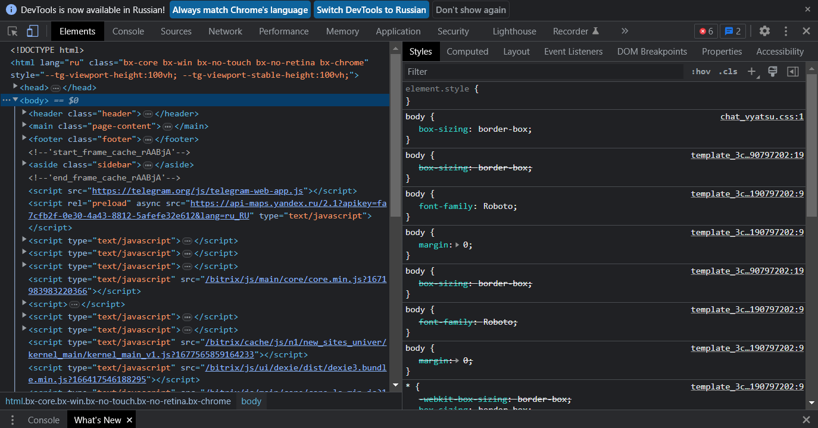

Рисунок 1 – Инструменты разработчика Devtools

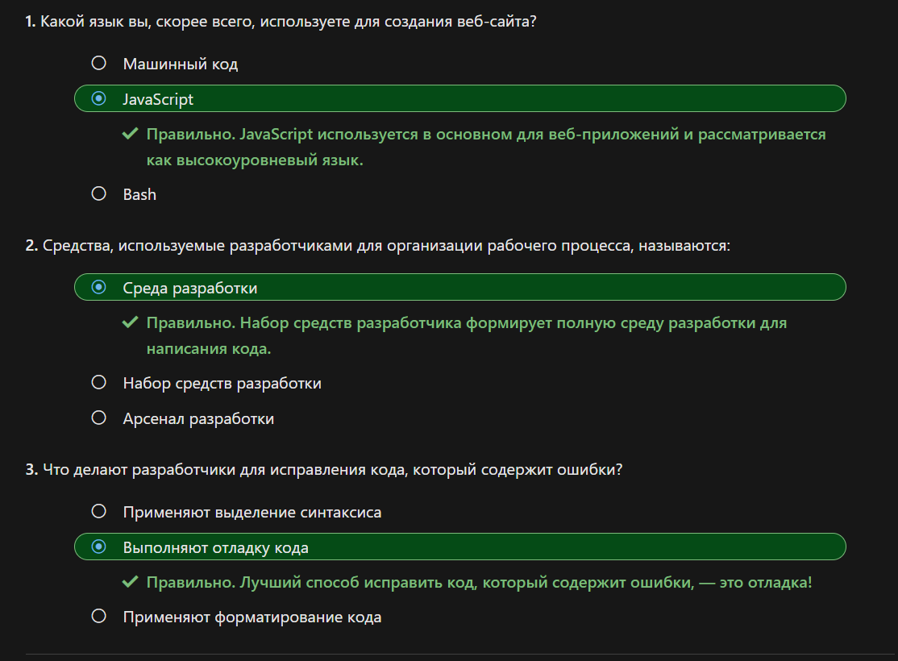  
Рисунок 2 – Результаты теста «»

Рисунок 6 – Результаты теста "Создание нового проекта Node.js и работа с зависимостями"

Рисунок 11 – Результаты теста "Объявление типов переменных в TypeScript"

Рисунок 14 – Результаты теста "Объявление классов и создание их экземпляров в TypeScript"

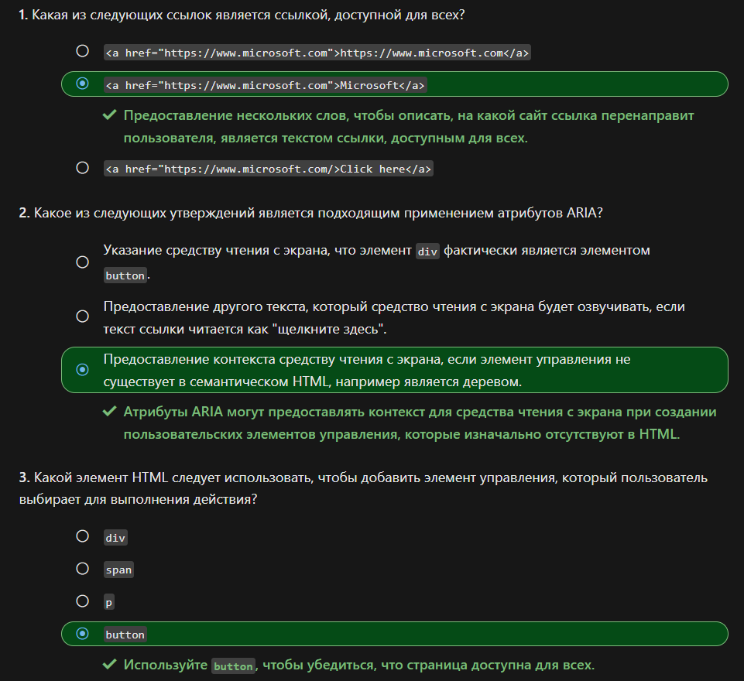  
Рисунок 3 – Результаты теста «Основные сведения о специальных возможностях веб-сайтов»

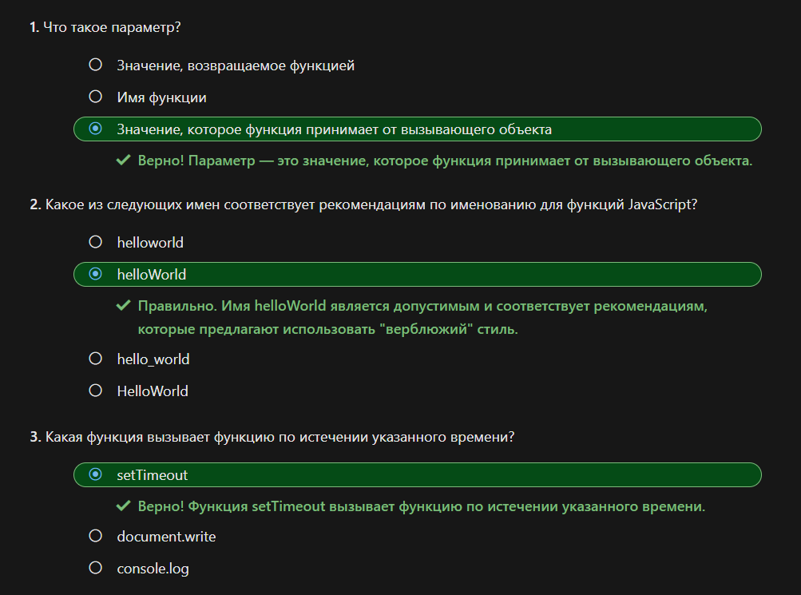  
Рисунок 4 – Результаты теста «Создание модульного кода с помощью функций JavaScript»

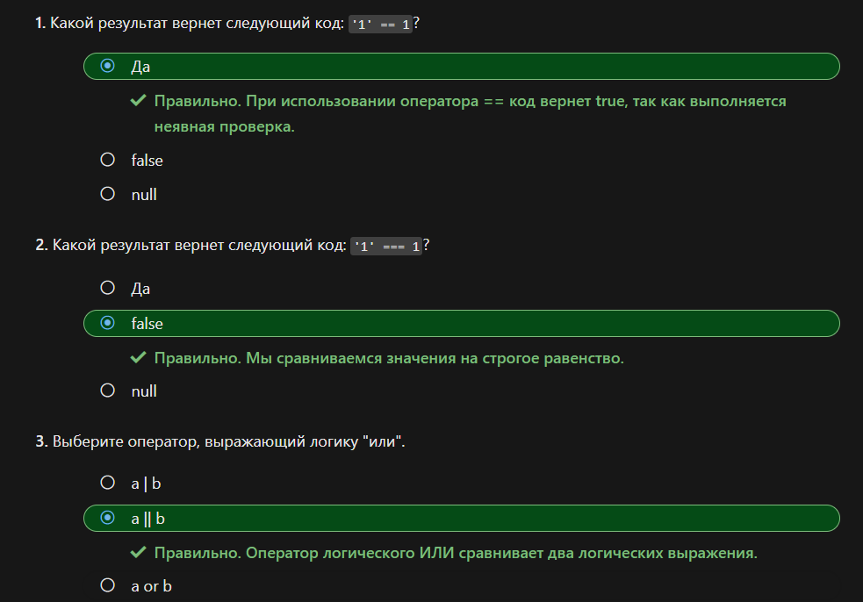  
Рисунок 5 – Результаты теста «Принятие решений с помощью JavaScript»

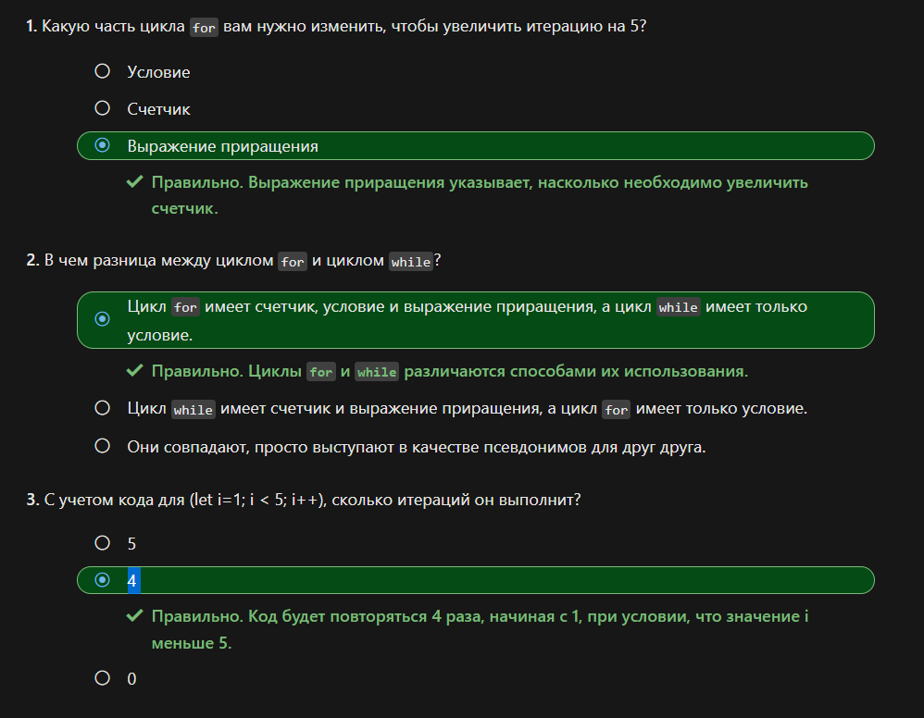  
Рисунок 6 – Результаты теста «Массивы и циклы JavaScript»

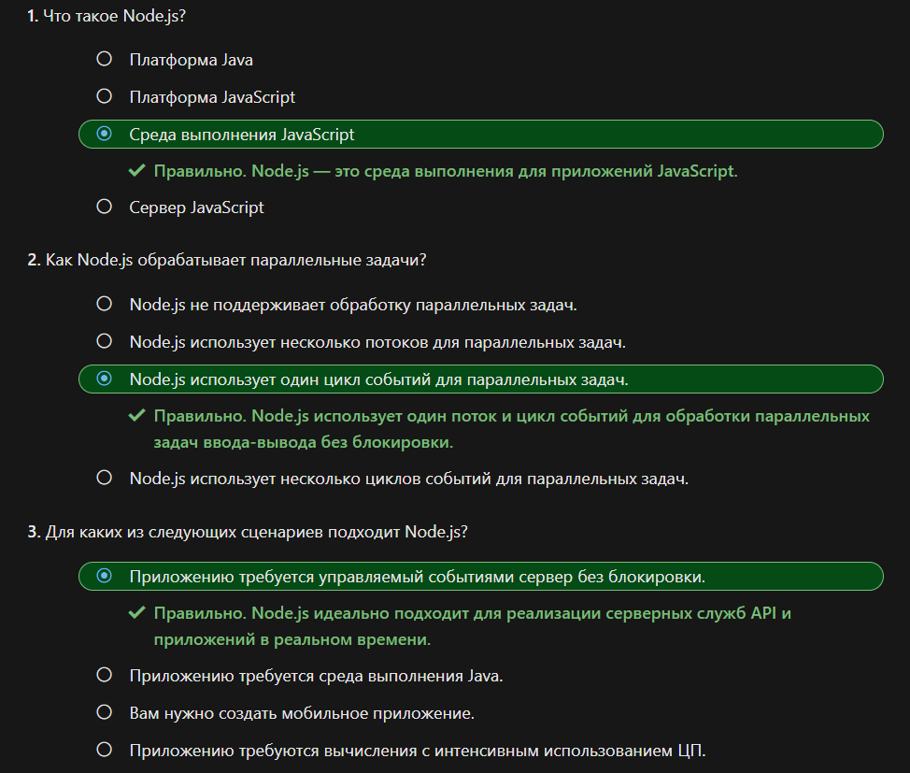  
Рисунок 7 – Результаты теста «Введение в Node.js»

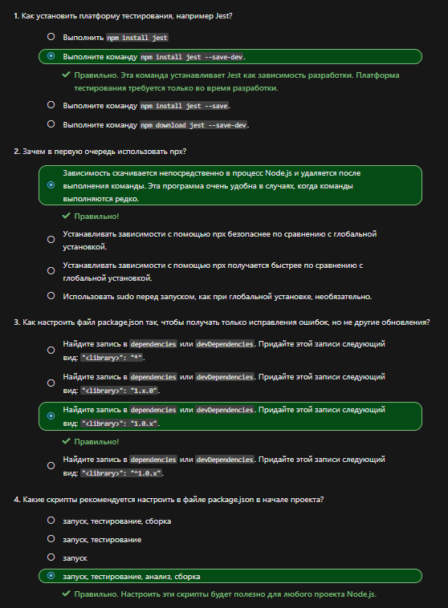  
Рисунок 8 – Результаты теста «Создание нового проекта Node.js и работа с зависимостями»

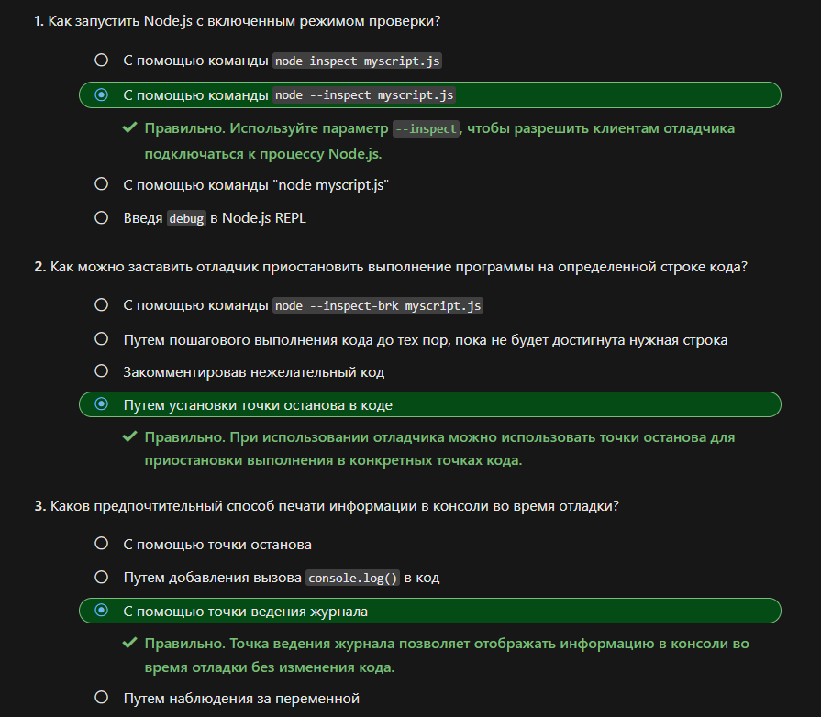  
Рисунок 9 – Результаты теста «Отладка приложений Node.js в интерактивном режиме с помощью встроенного отладчика и отладчика Visual Studio Code»

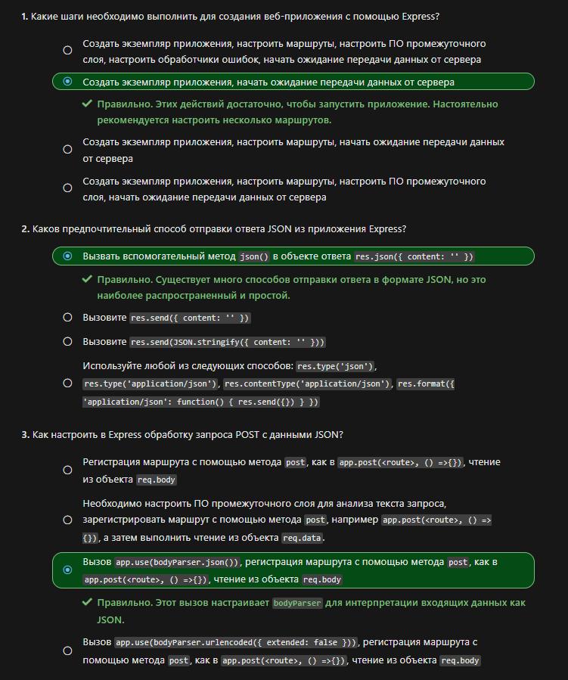  
Рисунок 10 – Результаты теста «Создание веб-API с помощью Node.js и Express»

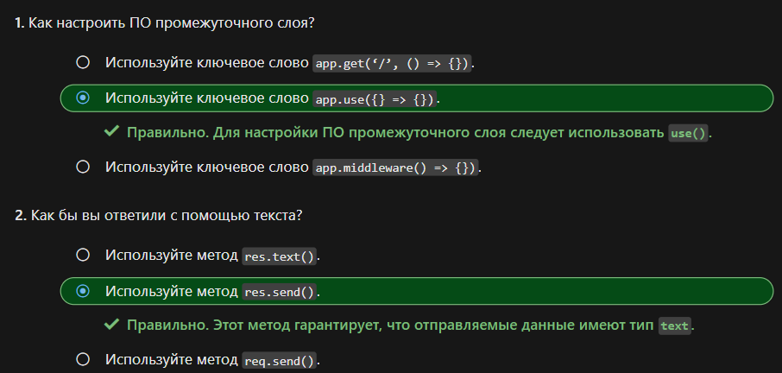  
Рисунок 11 – Результаты теста «Общие сведения об управлении маршрутами в Node.js с помощью JavaScript»

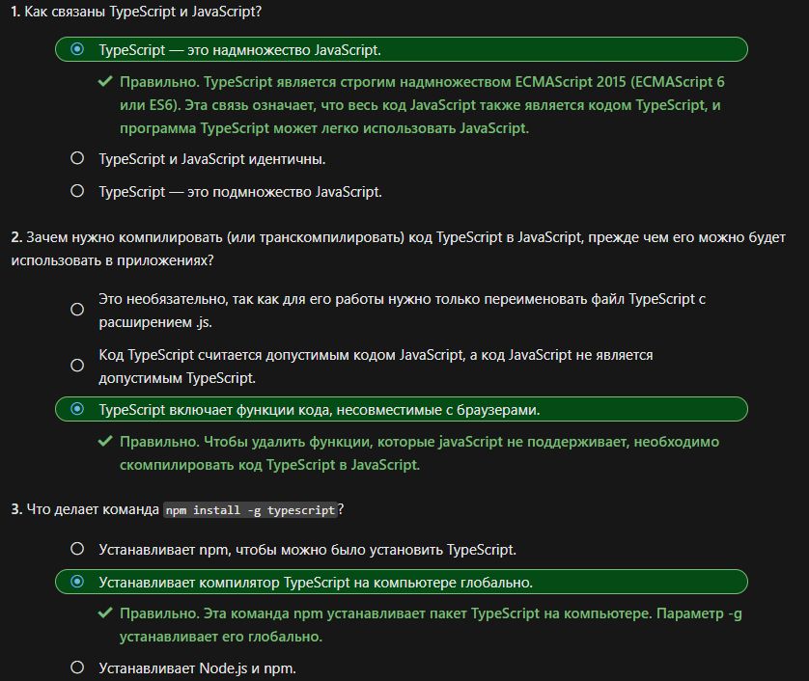  
Рисунок 12 – Результаты теста «Начало работы с TypeScript»

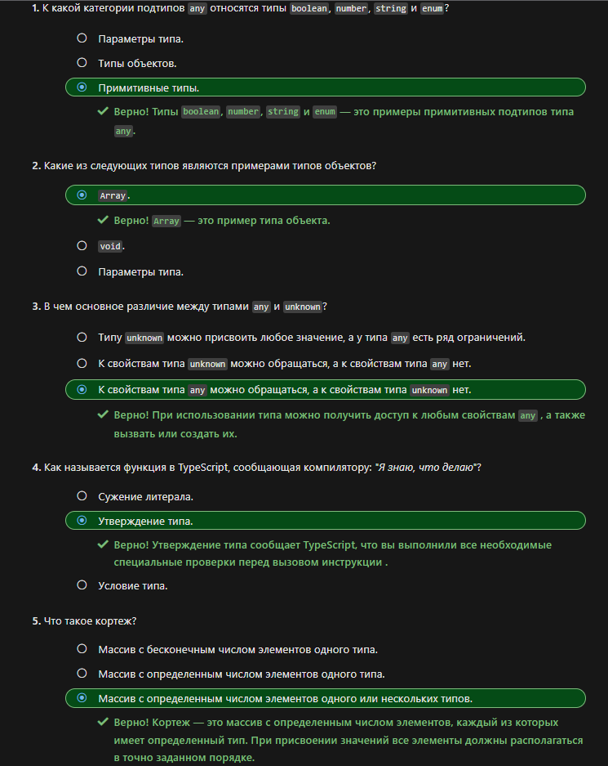  
Рисунок 13 – Результаты теста «Объявление типов переменных в TypeScript»

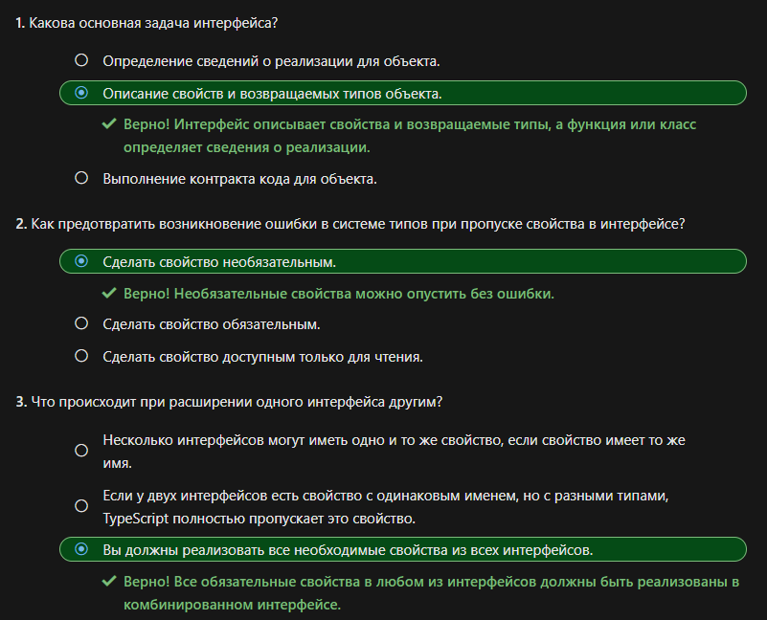  
Рисунок 14 – Результаты теста «Реализация интерфейсов в TypeScript»

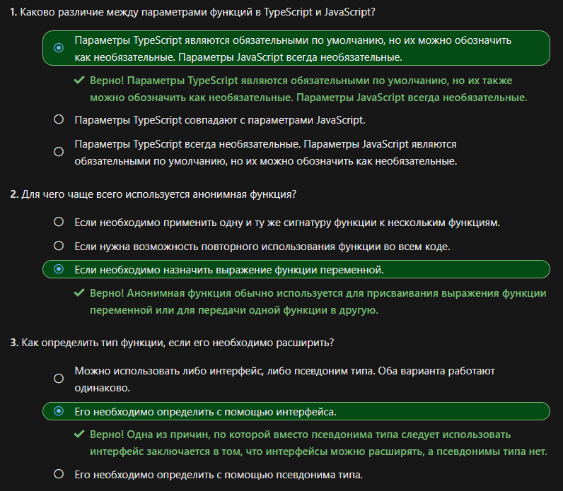  
Рисунок 15 – Результаты теста «Разработка типизированных функций с использованием TypeScript»

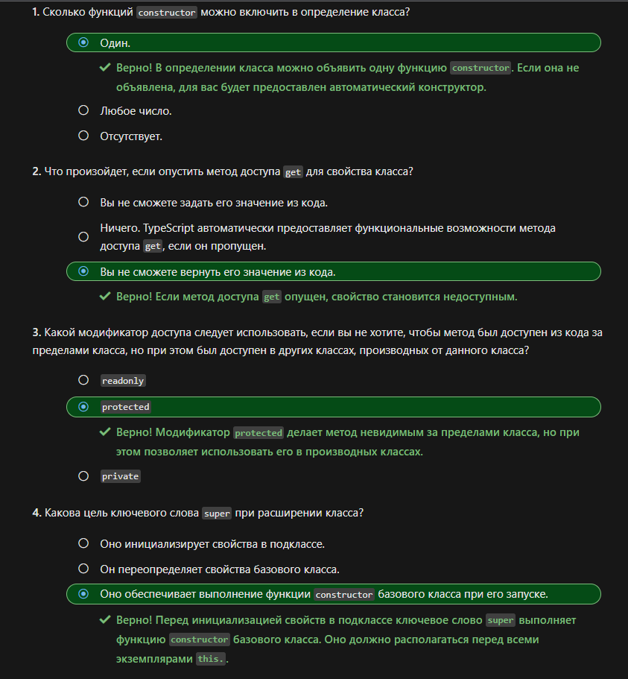  
Рисунок 16 – Результаты теста «Объявление классов и создание их экземпляров в TypeScript»

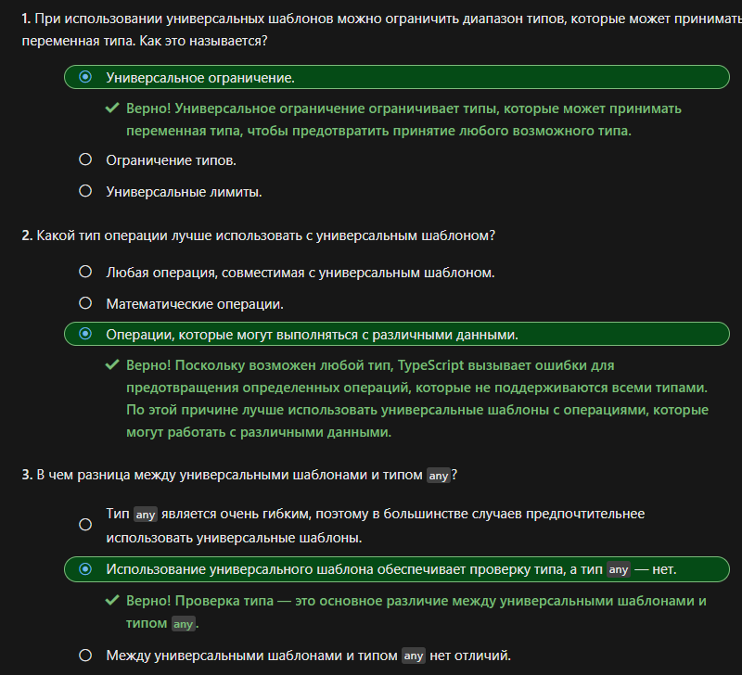  
Рисунок 17 – Результаты теста «Определение универсальных шаблонов в TypeScript»

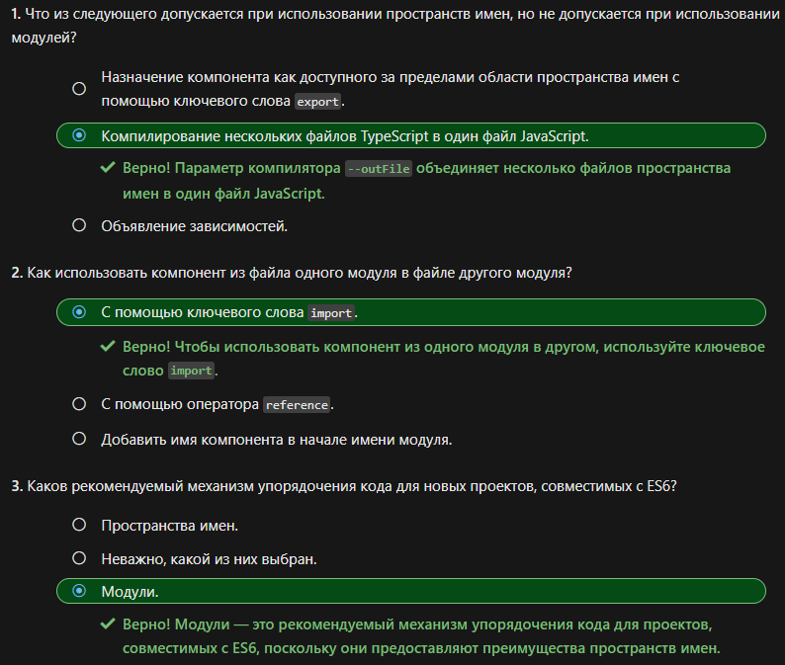  
Рисунок 18 – Результаты теста «Доступ к внешним библиотекам из TypeScript»

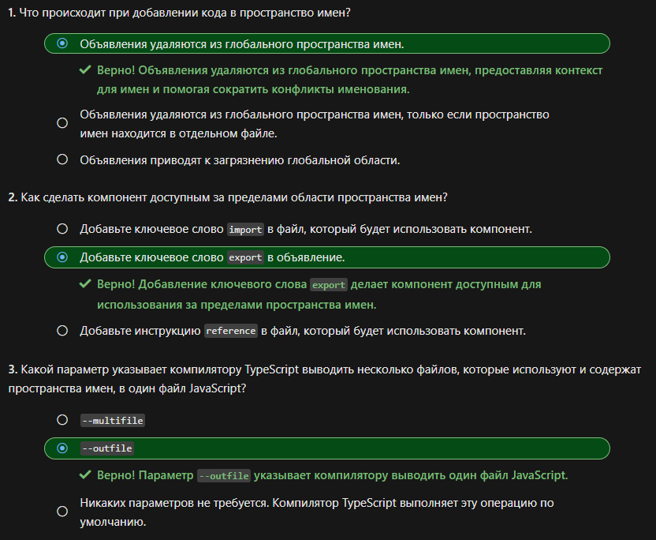  
Рисунок 19 – Результаты теста «Упорядочение кода с помощью пространств имен TypeScript»